nom Léonard

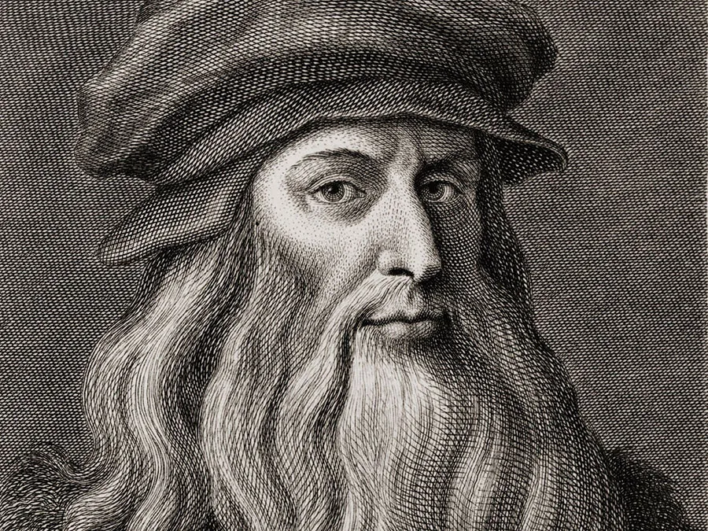

nom complet Léonard de Vinci

nationalité Italien

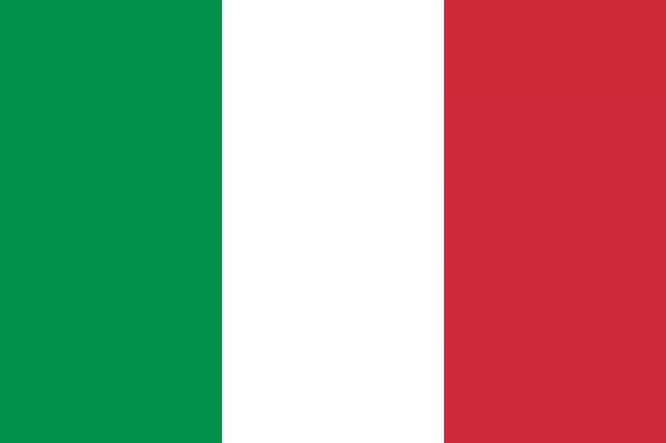

Période de temps 1452 a 1519

ouvres

Mona lisa

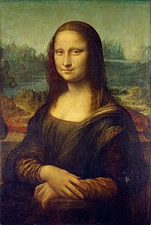

catapulte

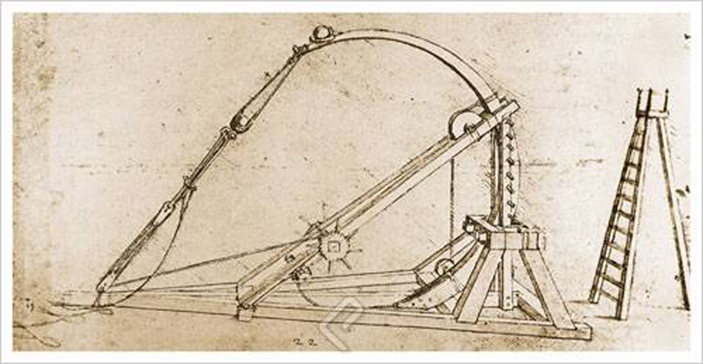

hélicoptère

auto portrait